2022-2023学年第一学期体育课理论考试通知
本学期2021级和2022级学生体育课理论考试将由学生自行上网完成考试，不占用上课时间。具体事宜如下：
一、考试时间：第16周，周三（12月14日），00：00-23：59
二、考试办法：
1、微信、QQ扫描二维码，账号和密码均与智慧校园一致；考试前请务必确认自己的账号、密码无误，由此造成的问题由自己负责。（如有账号、密码相关疑问请提前前往信息办查询，信息办用户服务电话：025-83492019）；
2、点击开始答题，选择考试模块进行考试。理论考试试卷有24个单选题，多选题1题，每题4分，共100分；
3、正式考试时间为60分钟，每人只有一次考试机会，一旦提交答案即完成，不得重复考试；
4、考试成绩会导入体育课成绩系统并在该系统中查询；
5、如有考试相关疑问，请及时联系体育老师或体育部办公室于老师，联系方式：0258-5866351（体育部102办公室）。
考试二维码：
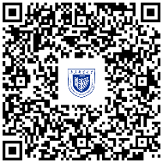

体 育 部
2022年12月6日

